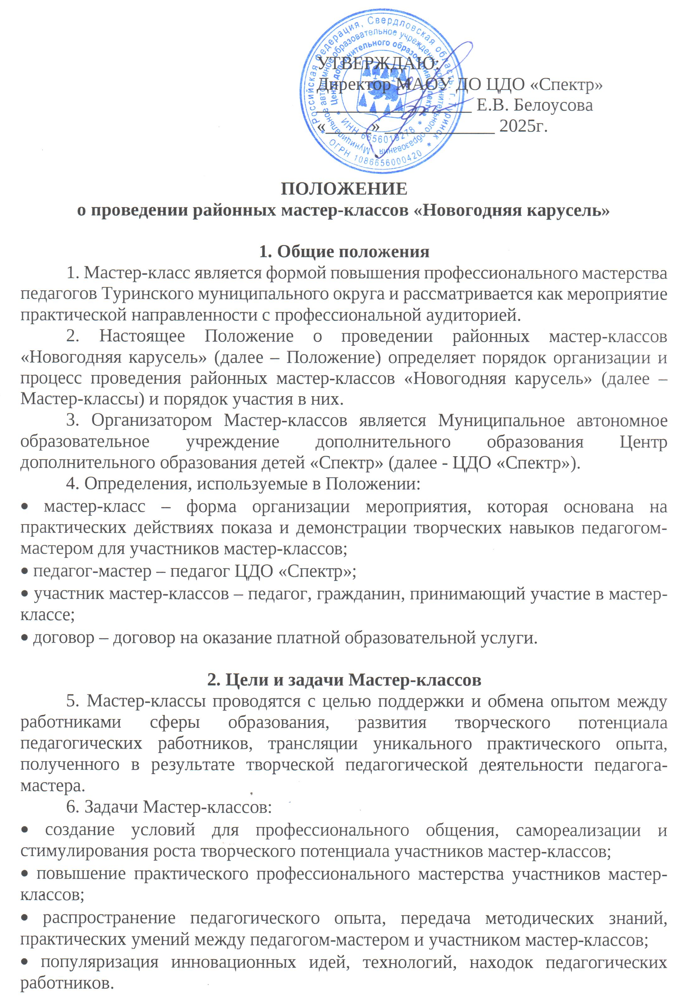

3. Участники Мастер-классов
7. В качестве педагогов-мастеров Мастер-классов выступают педагоги дополнительного образования ЦДО «Спектр».
8. Участниками Мастер-классов могут быть педагоги образовательных учреждений Туринского муниципального округа и родители обучающихся.

4. Сроки и условия проведения мастер-классов
9. Мастер-классы проводятся 20.12.2025г. в 10,30 ч. на базе ЦДО «Спектр» (г. Туринск, ул. Ленина, 33) и на базе ДК ЦБЗ (г. Туринск, ул. Горького, 38).
Темы Мастер-классов:
- Новогоднее украшение на елку «Снежинка» (плетение из бусин), Котосина Ю.Н.;
- «Новогодний бокс: фетровые игрушки своими руками», Матакова И.А.;
- «Куколка-пеленашка» (ватная игрушка), Кузьминская И.В.;
- «Королева новогоднего праздника» (елочка из фоамирана), Малюкова И.А.;
- «Семейное тепло в каждом подарке» (елочная игрушка), Кукушкина В.О., Малкова И.А., Новоселова Н.В.
10. Для участия в мастер-классах необходимо подать заявку по телефону: 8-982-634-75-85 до 19.12.2025г.
11. Организационный взнос за участие в одном мастер-классе - 190,00 рублей с одного участника за один мастер-класс. Оплата производится в отделениях Сбербанка или через мобильное приложение Онлайн-банк (Приложение 1 - квитанция) в день проведения мастер-классов.

5. Организация мастер-класса
13. Мастер-классы могут иметь разовый или серийный характер.
14. Подготовка мастер-класса включает в себя методическую разработку его проведения, включающую в себя: название, дата и место проведения, целеполагание, указание аудитории, для которой проводится мастер-класс, учебно-материальное обеспечение, определение последовательности действий и временных рамок их осуществления.
15. Примерная структура мастер-класса:
- часть 1: «Введение». Педагог-мастер обозначает целевые установки, раскрывает содержание мастер-класса в целом;
- часть 2: «Основная». Педагог-мастер представляет теоретические и практические умения и навыки, с применением визуальных средств. Практическая деятельность аудитории с педагогом-мастером при комментировании последним тех элементов работы, которые с его точки зрения важны и оригинальны;
- часть 3: Рефлексия мастер-класса участниками;
- часть 4: Подведение итогов Педагог-мастер.
16. Продолжительность одного мастер-класса 60-90 минут.
17. Количество участников одного мастер-класса не ограничено.

6. Заключительные положения
18. Настоящее Положение вступает в силу с момента утверждения.
19. Срок действия настоящего Положения: на время проведения мастер-классов.

Приложение 1
Положению о проведении
районных мастер-классов
«Новогодняя карусель»

Квитанция на оплату.

 | МАОУ ДО ЦДО "Спектр
КВИТАНЦИЯ | ОГРН 1086656000420 ИНН 6656019278 КПП 667601001  Казначейский счёт: 03234643655560006200  Единый казначейский счёт:40102810645370000054 л/с 32906001070  БИК 016577551  Банк: ОКЦ №1 Уральского ГУ Банка России //УФК по Свердловской области, г. Екатеринбург, открытый в Финансовом Управлении Администрации Туринского муниципального округа
 | Плательщик:
 | Наименование платежа: участие в районном мастер-классе
 |  |  |  |  |  | Лицевой счет
 | Учреждение | Вид услуги |  |  |  |  |  | месяц | Итого к оплате
 | Центр дополнительного образования "Спектр" | Организация и проведение районных мастер – классов  л/с 32906001070
 |  |  |  |  |  | Всего к оплате |  | 190,00
 | Справки по телефону |  |  |  |  | Оплачено
МАОУ ДО ЦДО "Спектр
ОГРН 1086656000420 ИНН 6656019278 КПП 667601001
Казначейский счёт: 03234643655560006200
Единый казначейский счёт:40102810645370000054 л/с 32906001070
БИК 016577551
Банк: ОКЦ №1 Уральского ГУ Банка России //УФК по Свердловской области, г. Екатеринбург, открытый в Финансовом Управлении Администрации Туринского муниципального округа

 | Плательщик:
 | Наименование платежа: участие в районном мастер-классе
 |  |  |  |  |  | Лицевой счет
 | Учреждение | Вид услуги |  |  |  |  |  | месяц | Итого к оплате
 | Центр дополнительного образования "Спектр" | Организация и проведение районных мастер – классов  л/с 32906001070
 |  |  |  |  |  | Всего к оплате |  | 190,00
 | Справки по телефону |  |  |  |  | Оплачено

